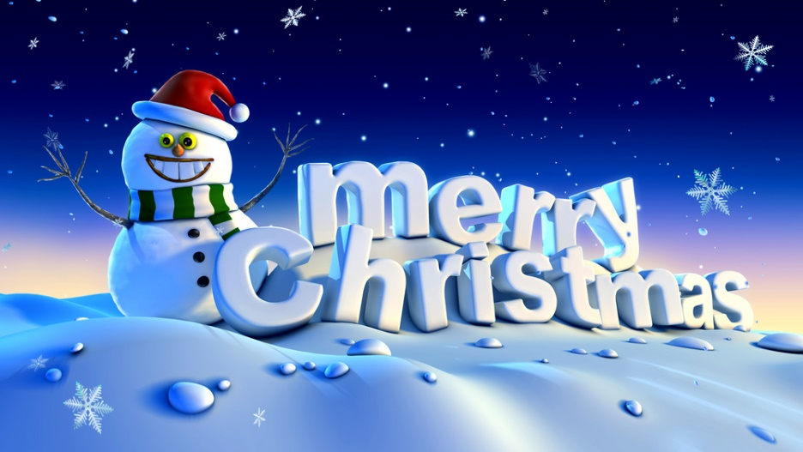

KONKURS BOŻONARODZENIOWY Z JĘZYKÓW OBCYCH DLA KLAS 4-5
Zapraszamy do wzięcia udziału w konkursie wiedzy z języka angielskiego i niemieckiego. Tematyka będzie dotyczyła nadchodzących świąt. Poniżej znajdziecie materiały źródłowe dla poszczególnych języków.

Termin konkursu: 20.12.2021

Zgłoszenia można dokonać do dnia 17.12.2021:
-angielski - pani Izabela Famuła-Lenczkiewicz,
-niemiecki – pani Małgorzata Czaja.
Zapraszamy!

MATERIAŁY ŹRÓDŁOWE - ANGIELSKI

It is believed that decorating Christmas trees originated in 16th century Germany

Christmas trees were first decorated with foods such as apples, nuts and dates.

How many reindeer does Santa have? Santa Claus 9 eight reindeer are named: Comet, Cupid, Dasher, Dancer, Prancer, Vixen, Donder, Blitzen and the most famous Rudolph – the red-nosed reindeer!
- Christians sing songs at Christmas time; these songs are called Carols

Christmas Colors
- Red
- Green
- White
- Gold

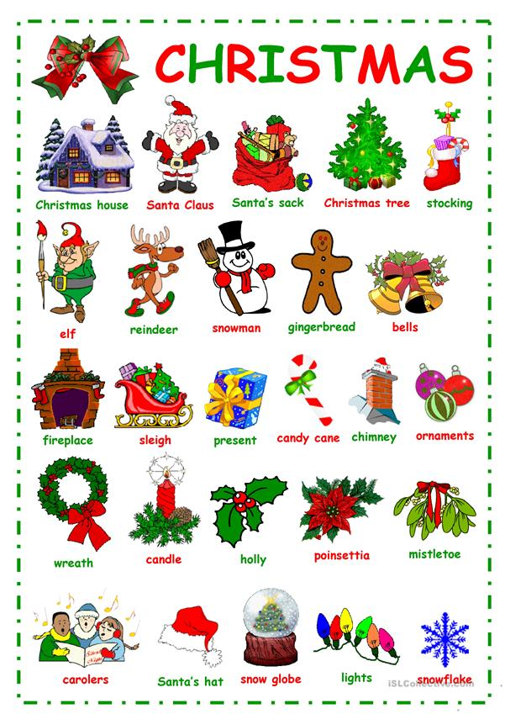

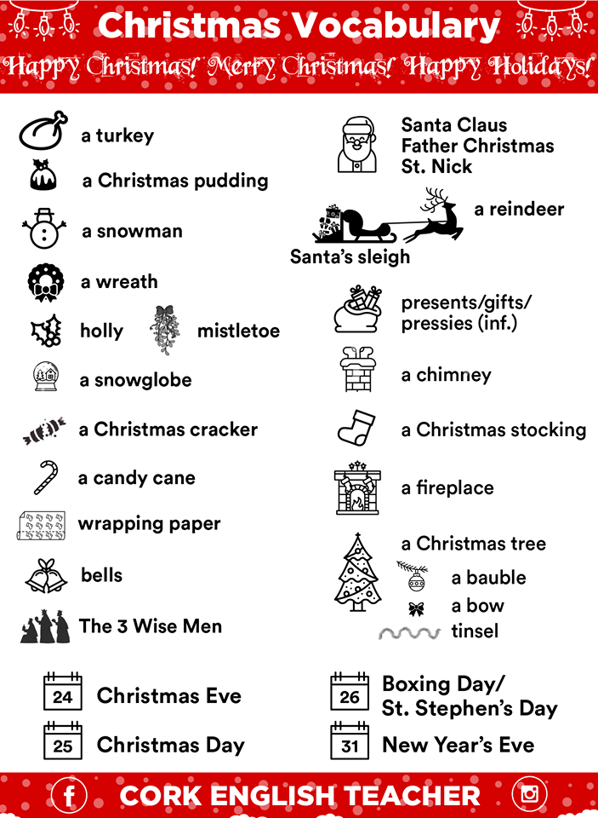

MATERIAŁY ŹRÓDŁOWE – NIEMIECKI

Drogie Dzieci, bardzo serdecznie zapraszamy do wzięcia udziału w świątecznym konkursie!
Zapoznajcie się ze słówkami i koniecznie posłuchajcie zamieszczonych w materiale piosenek oraz bajki. Mamy nadzieję, że nauka będzie przyjemna. Viel Spaß!
UWAGA: Linki wklejamy w osobne okno przeglądarki , jeśli po kliknięciu filmy nie wyświetlają się.

Słówka adwentowe
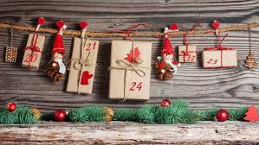
der Advent – adwent
der Adventskranz – wieniec adwentowy
die Kerze– świeczka
der Adventskalender – kalendarz adwentowy
der Weihnachtsmarkt – jarmark bożonarodzeniowy
den Weihnachtsmarkt besuchen – odwiedzić jarmark bożonarodzeniowy
die Rorate-Messe- Roraty
die Laterne- lampion
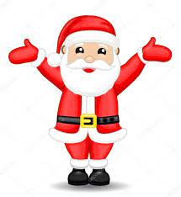
der Nikolaus / der Weihnachtsmann – Święty Mikołaj
der Nikolaustag- Mikołajki
das Rentier – renifer
der Schlitten - sanie
der Mantel- płaszcz
die Mütze- czapka
die Stiefel- wysokie buty
der Sack mit Geschenken- worek z prezentami

A co jeszcze jest w worku Mikołaja?
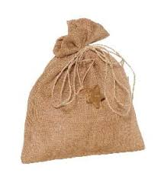

die Äpfel-jabka
die Nuss- orzech
die Nüsse- orzechy
die Bonbons- cukierki
die Süßigkeiten – słodycze
die Mandarinen- mandarynki
die Lebkuchen- pierniczki
der Mandelkern- migdał
Które dzieci dostaną miłe prezenty?:)

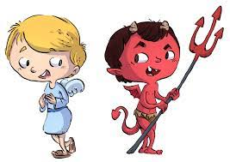

brav- grzeczny
artig –grzeczny
die Rute- rózga

Obowiązkowo posłuchaj piosenki o Św. Mikołaju. Co Mikołaj ma w worku ?
https://www.youtube.com/watch?v=Xv7MTXmII4Y
(skopiuj i wklej link w osobne okno)

Słówka bożonarodzeniowe
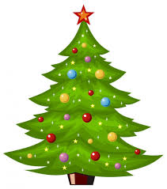
der Weihnachtsbaum – choinka
den Weihnachtsbaum schmücken- stroić choinkę
der Tannenbaum – jodła
das Geschenk – prezent
die Bescherung – obdarowywanie się prezentami
das Glöckchen – dzwoneczek
die Mistel – jemioła
die Glaskugel – bombka
der Stern – gwiazda
die Kette- łańcuch
die Weihnachtslieder – kolędy
die Weihnachtslieder singen – śpiewać kolędy
der Engel – anioł
das Christkind – Dzieciątko Jezus
die Krippe – szopka
der Heiligabend – wigilia
die Familie- rodzina
die Oblate- opłatek
die Mette – Pasterka
zur Mette gehen – iść na Pasterkę

Kto chce wejść do domku? Obejrzyjcie teledysk bożonarodzeniowej piosenki i posłuchajcie
https://www.youtube.com/watch?v=TYUjQg_sAKk

Potrawy wigilijne

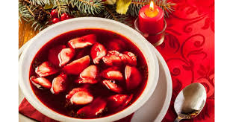
die Rote-Bete- Suppe mit Teigtaschen- barszcz czerwony z uszkami
der Karpfen – karp
der Mohnkuchen – makowiec
der Weihnachtsstollen – strucla bożonarodzeniowa

Krótka bajka o wyjątkowym jodłowym drzewku, które potrafiło mówić (sprechen).
Nie zrażajcie się, jeśli nie rozumiecie wszystkich słówek.
https://www.youtube.com/watch?v=AGwarlJqR9I
- Czym rodzina jedzie po drzewko? Die Familie fährt (jedzie) mit dem …………….
- Jak nazywają się dzieci? Die Kinder heißen ……………. und ………..
- Kto stroi jodłowe drzewko? Den Tannenbaum schmücken (stroją)………….. und …………….
- Co potrafi drzewko? Der Tannenbaum kann (potrafi) ........................
- Co tata dostał w prezencie? Der Vater hat einen neuen ………… bekommen (dostał).

Słówka zimowe
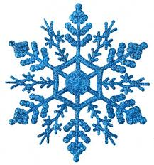
das Schneeflöckchen – płatek śniegu
der Schneemann – bałwan
den Schneemann bauen – lepić bałwana
Ski fahren- jeździć nartach
Schlittschuh laufen- jeździć na łyżwach
rodeln- jeździć na sankach

Gdzie mieszka płatek śniegu? Posłuchajcie
https://www.youtube.com/watch?v=d2e1CuFttLo

To już koniec przygotowań. Życzymy powodzenia

